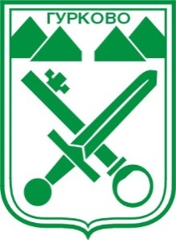
ОБЩИНСКИ СЪВЕТ-ГУРКОВО

СЪОБЩЕНИЕ

Председателят на ОбС – Гурково уведомява, че на основание чл.66, ал.1, изречение второ от Правилника за организацията и дейността на Общински съвет - Гурково, неговите комисии и взаимодействието му с общинската администрация, Заповед № З-146 / 13.03.2020 г., Заповед № З -147/14.03.2020 г. и Заповед № З-156 / 18.03.2020 г. на Кмета на Община Гурково, в предвид усложняващата се епидемична обстановка, свързана с разпространението на COVІD-19 на територията на цялата страна и в изпълнение на препоръките на Националния оперативен щаб за социална дистанция:

- Отменя се провеждането на заседанията на постоянните комисии и
заседанието на Общински сьвет - Гурково, насрочено за 26 март 2020 година.

2. Насрочват се заседанията на постоянните комисии за 30 март 2020 г. и заседание на Общински съвет - Гурково на 31 март 2020 г. при подобряване на обстановката в страната.

